МИНИСТЕРСТВО НАУКИ И ВЫСШЕГО ОБРАЗОВАНИЯ РОССИЙСКОЙ ФЕДЕРАЦИИ
федеральное государственное бюджетное образовательное учреждение
высшего образования
«УЛЬЯНОВСКИЙ ГОСУДАРСТВЕННЫЙ ТЕХНИЧЕСКИЙ УНИВЕРСИТЕТ»

Кафедра «Измерительно-вычислительные комплексы»

ТЕХНИЧЕСКОЕ ЗАДАНИЕ
на разработку автоматизированной системы
Вариант № « »

Составил:
студент гр. ИСТбд-21
Кашицына Наталья Алексеевна
« » 2021 г.

Проверил:
доцент каф. ИВК, к.т.н., доцент
Родионов Виктор Викторович
« » 2021 г.

Ульяновск, 2021
1 Общие сведения
Автоматизированная информационная система «Школа искусств», далее система.
2 Назначение и цели создания системы
2.1 Назначение системы
Областью автоматизируемой деятельности является муниципальное бюджетное образовательное учреждение дополнительного образования «Детская школа искусств». Система предназначена для служебного пользования.

2.2 Цели создания системы
- Сбор, хранение, обработка и предоставление данных о сотрудниках и учащихся ШИ.
- Сбор, хранение, обработка и предоставление данных об отделениях ШИ.
3 Характеристика объекта автоматизации
Объектом автоматизации является детская ШИ, деятельность которой направлена на воспитание в ребенке гармоничной личности, развитие художественного вкуса и творческих способностей, пробуждение устойчивого интереса к обучению, духовное и эстетическое воспитание детей и подростков. Все это помогает подрастающему поколению понимать и любить прекрасное не только в искусстве, но и в жизни, вносить это понимание в быт и поведение, способствует формированию личности, обладающей социально-нравственной устойчивостью.
База данных создается в MS SQL Server Management Studio, далее подключается в проекте веб-приложения. Сотрудники, имеющие доступ к веб-приложению, смогут просматривать, добавлять, удалять и редактировать данные в таблицах со сведениями о сотрудниках, учащихся ШИ, их обучении и внеучебной деятельности.
Для более удобного использования веб-приложения будут сделаны фильтрация данных и поиск по базе данных, а также хранимые процедуры.

4 Требования к системе
4.1 Требования к системе в целом
4.1.1 Требования к структуре и функционированию системы
Определяется общей постановкой задачи задания на курсовую работу.
4.1.2 Требования к защите информации от несанкционированного доступа
Все сотрудники, имеющие доступ к веб-приложению, могут производить все существующие операции.
4.2 Требования к функциям, выполняемым системой
- Предоставление информации, её сбор, хранение и обработка
- Ведение справочника «Отделения школы искусств»
- Предоставление данных о неуспевающих в каждом отделении ШИ
- Предоставление данных о преподавателях, родившихся ранее 1956 года (пенсионного возраста), и предметах, которые они ведут очно
4.3 Требования к видам обеспечения
4.3.1 Требования к техническому обеспечению
Рекомендуемая конфигурация технического обеспечения (система реализовывалась на ноутбуке HP 15-da0191ur):
1) Материнская плата: Optane Memory Ready
2) Процессор 7-го поколения Intel(R) Core(TM) i3-7020U, 2.30 ГГц
3) Оперативная память: 4 ГБ SODIMM DDR4 SDRAM
4) Жёсткий диск: 1 ТБ + накопитель Intel(R) Optane(ТМ) 16 ГБ
5) Дискретная видеокарта: NVIDIA GeForce MX110, встроенная видеокарта: Intel HD 620
6) Экран: SVA (TN+film), диагональ 15.6", разрешение 1920x1080 FullHD
7) Оптический привод: нет
8) Манипулятор типа «мышь»
4.3.2 Требования к программному обеспечению
При разработке системы ШИ применялось следующее ПО:
- Операционная система Windows 10 Home 20H2
- Инструментальное средство Microsoft Visual Studio 2019
- СУБД SQL Server Management Studio 2012
- ERConstructor 2.0 – программное обеспечение, использованное при создании модели «сущность-связь»
5 Состав и содержание работ по созданию системы
Определяется этапами выполнения работы задания на курсовую работу.
6 Порядок контроля и приёмки системы
Определяется порядком защиты и критериями оценки работы задания на курсовую работу.
7 Требования к документированию
Для «уровня 3» не будет использоваться компонент «Анализ концептуальной схемы».
Приложение А. Концептуальная схема базы данных
А.1 Модель «сущность-связь»
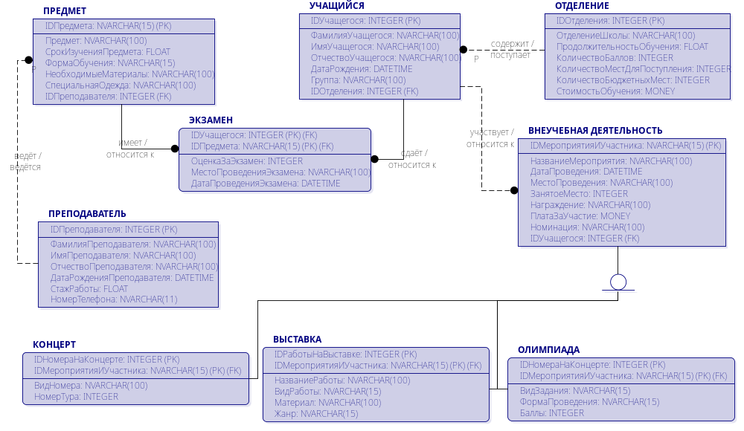
А.2 Сущности и их атрибуты
Сущность «ОТДЕЛЕНИЕ» описывает отделение школы искусств, на которое идёт поступающий. Данная сущность имеет атрибут «IDОтделения» в качестве первичного ключа. А также содержит атрибут «КоличествоБаллов», который содержит информацию о том, сколько баллов необходимо, чтобы поступить на отделение, атрибуты «ПродолжительностьОбучения», «СтоимостьОбучения» и другие.
Сущность «УЧАЩИЙСЯ» содержит основную информацию об ученике школы искусств: ФИО, дату рождения, группу, в которой состоит.
Сущность «ПРЕДМЕТ» описывает учебный курс, изучаемый в школе искусств. Содержит атрибуты: «Предмет», в котором указывается название курса, «ФормаОбучения» (например, очная, заочная, дистанционная), «НеобходимыеМатериалы» (к примеру, для предмета Живопись необходимыми материалами будут являться кисти, краски), «СпециальнаяОдежда».
Сущность «ВНЕУЧЕБНАЯ ДЕЯТЕЛЬНОСТЬ» содержит информацию о видах деятельности учащихся во внеурочное время — сущности «КОНЦЕРТ», «ВЫСТАВКА», «ОЛИМПИАДА» -, об их месте проведения, дате. Также имеет атрибуты: «Награждение», «Номинация» - позиция при присуждении призов (например, младшая группа, средняя, старшая).

А.3 Связи между сущностями
Между сущностями «ОТДЕЛЕНИЕ» и «УЧАЩИЙСЯ», а также между сущностями «ПРЕПОДАВАТЕЛЬ» и «ПРЕДМЕТ», «УЧАЩИЙСЯ» и «ВНЕУЧЕБНАЯ ДЕЯТЕЛЬНОСТЬ» используются неидентифицирующие связи принадлежности, так как экземпляры сущностей-потомков («УЧАЩИЙСЯ», «ПРЕДМЕТ», «ВНЕУЧЕБНАЯ ДЕЯТЕЛЬНОСТЬ») идентификационно-независимы от родительских сущностей («ОТДЕЛЕНИЕ», «ПРЕПОДАВАТЕЛЬ», «УЧАЩИЙСЯ» соответственно). Эти связи имеют кардинальность: 1 или много. То есть экземпляры сущностей «ОТДЕЛЕНИЕ», «ПРЕПОДАВАТЕЛЬ», «УЧАЩИЙСЯ» связаны с одним или более экземплярами сущностей «УЧАЩИЙСЯ», «ПРЕДМЕТ», «ВНЕУЧЕБНАЯ ДЕЯТЕЛЬНОСТЬ» соответственно. Сущности-потомки являются обязательными. К наименованию первой связи относятся следующие глагольные фразы: «содержит» (родительская-дочерняя сущность) и «поступает» (дочерняя-родительская сущность). К наименованию второй связи – «ведёт» и «ведётся» соответственно. Третьей связи присвоено имя «участвует/относится к».
Между сущностями «ПРЕДМЕТ» и «ЭКЗАМЕН», «УЧАЩИЙСЯ» и «ЭКЗАМЕН» - идентифицирующие связи (каждый экземпляр подчиненной сущности идентифицируется значениями атрибутов родительской сущности). Имеют кардинальность: 0, 1 или много. Экземпляры сущностей «ПРЕДМЕТ» и «УЧАЩИЙСЯ» имеют связь с одним или более, либо ни с одним экземпляром сущности «ЭКЗАМЕН». Сущности-потомки являются обязательными. Первой связи присвоено имя «имеет/относится к», второй – «сдаёт/относится к».
Также используется категориальная связь между порождающей сущностью («ВНЕУЧЕБНАЯ ДЕЯТЕЛЬНОСТЬ») и сущностями-категориями («КОНЦЕРТ», «ВЫСТАВКА», «ОЛИМПИАДА»), которые группируются в неполный категориальный кластер. Категориальная связь представляет собой связь типа «Есть»: например, внеучебная деятельность есть концерт.

